《不走人蔘+保肝店》真愛韓國雪嶽纜車五星美食～何瑟羅藝術世界、南怡島（含遊船）、正東津鐵軌自行車、雪嶽山國立公園（含纜車）、廣藏市場、DIY紫菜飯捲+韓服體驗五天（保證入住１晚國際五星酒店）【真航空、台中出發】
韓式道地美食:烤五花肉吃到飽.韓式石鍋拌飯+涮涮過.炒雞排.馬鈴薯燉豬骨.國民美食～部隊火鍋.百年人蔘雞湯等
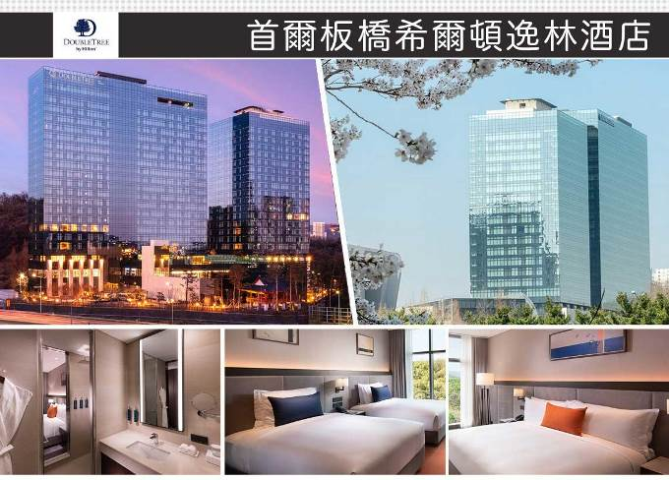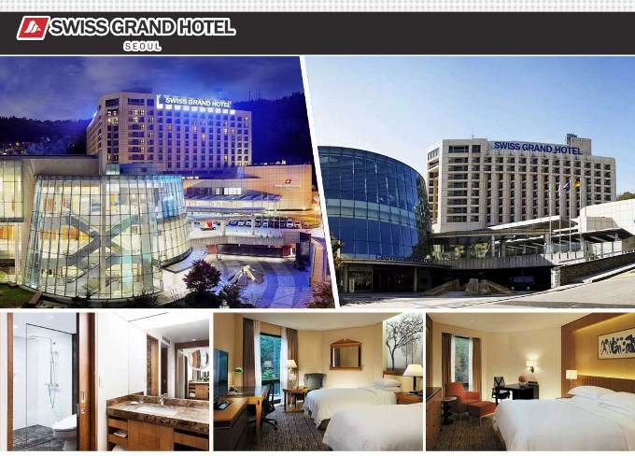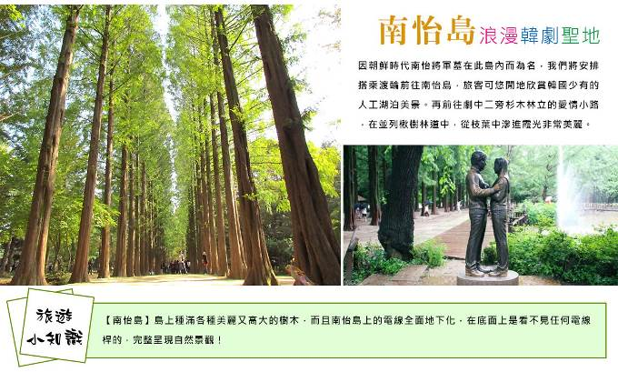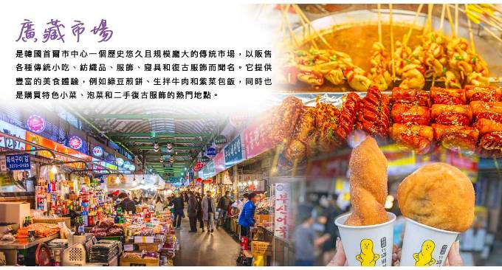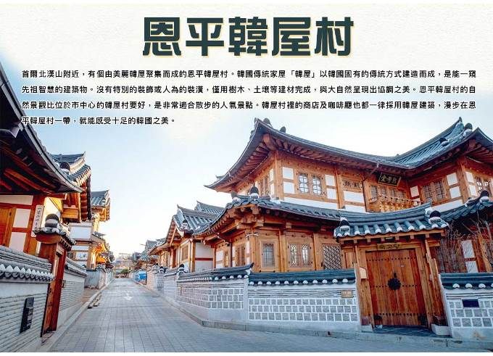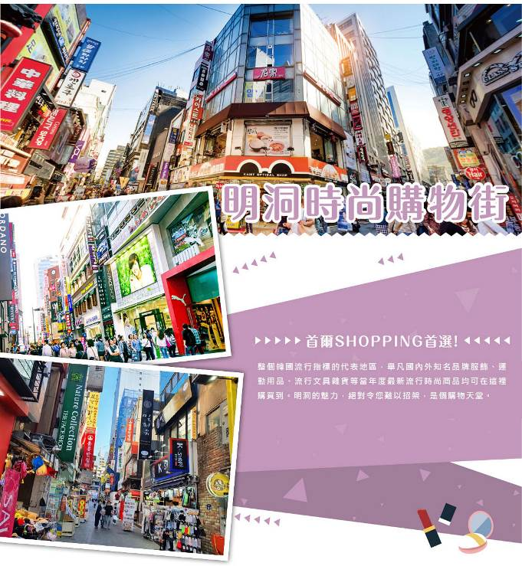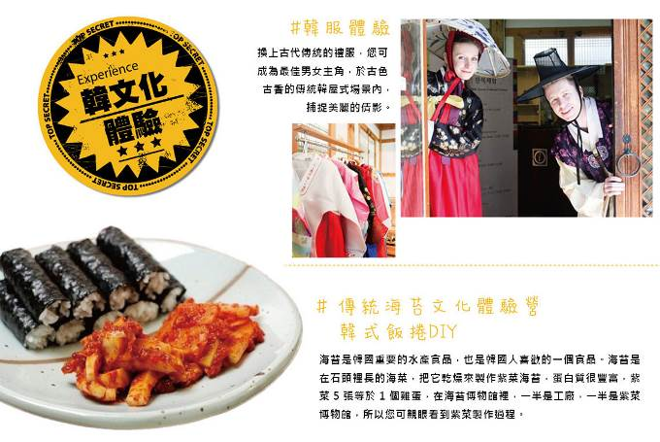
行程內容
第  1  天 | 台中國際機場/仁川國際機場→童趣小鎮【松月洞童話村】→【唐人街】 RMQ/ICN LJ736 11:00～14:35  【松月洞彩繪童話村】位於仁川中國城旁，在看到可愛的彩虹愛心拱門時，代表仁川童話村就抵達了，隨即開啟大家的童話世界之旅，整個街道充滿了童話的純真氣息，這裡的房子不像是其他的壁畫村，只是在房子上塗鴉，而是做立體的設計。  【中華街】也稱唐人街。1883年仁川港正式開放後，隔年便在此建立了清租界，並享有治外法權。過去在中國城裡，有許多銷售中國物品的商店，但現在只剩中國料理店。目前居住在中國城內的中國人，大部分都是當年移民到韓國的中國人的後裔。也許這些華僑所堅守的傳統文化有些失真，但美味的中國料理，卻依然沒變。
第  1  天 | 早餐：XXX 中餐：XXX 晚餐：韓式石鍋拌飯+涮涮過+季節小菜
第  1  天 | 住宿：仁川SOPRA 或 AIR SKY HOTEL 或始興URBANSTAY HOTEL 或同級
第  2  天 | 冬季浪漫島【南怡島（含遊船）】→【正東津鐵軌自行車-四人1臺】→在山麓、可俯瞰大海的特別美術館【何瑟羅藝術世界】→【BTS的RM曾走過的美麗海岸步道－正東深谷海扇路】  【南怡島】因朝鮮時代南怡將軍墓在此島內而為名，我們將安排搭乘渡輪前往南怡島，旅客可悠閒地欣賞韓國少有的人工湖泊美景。再前往劇中二旁杉木林立的愛情小路，在並列楸樹林道中，從枝葉中滲進霞光非常美麗。  【正東津鐵路自行車】韓國綜藝節目《Running man》拍攝景點之一隨著 2010 年京春線雙線地鐵通車後，連接首爾與春川的京春線無窮花號也正式停止服務結束長達 70 多年的歷史。韓國政府便利用這條滿載回憶的京春線舊鐵道改造成現在的江村與京江鐵路自行車道，成為能欣賞優美景觀的特色旅遊活動，從正東津站一帶出發，全程可望著大海向前奔馳，感受海風帶來的暢快感。（如遇強風異常氣候，可能會暫停行駛）  【何瑟羅藝術世界】是自然、人與藝術和諧共存的綜合藝術空間。 設有「蒼蒼闊葉路」、「松園」、「時間廣場」、「海洋庭園」、「天空觀景臺」、「石藝廊與牛糞美術館」等主題區。為了盡力避免對自然的破壞，藝術家順應斜坡與山的高度，親手打造了能以各角度欣賞美麗自然景觀的路，以巧手妝點出整座藝術庭園。  【正東深谷沿海扇子路】長約2.86公里的「正東-深谷沿海扇子路」正式開放，以壯觀的海景迎接遊客的到來。正東-深谷沿海扇子路是韓國唯一能看到海階地形之處，蘊藏著東海誕生的秘密。透過被列為天然紀念物第437號的海階，可以觀察到2300萬年前的地殼變動情形。
第  2  天 | 早餐：飯店內早餐 中餐：炒雞排+季節小菜 晚餐：馬鈴薯燉豬骨+季節小菜
第  2  天 | 住宿：OCEAN TO YOU 渡假村 或 CHESTERTONS HOTEL 或同級
第  3  天 | 【雪嶽山國立公園（包含纜車）】→【夢幻藝術表演【The Panters塗鴉秀】→首爾歷史悠久的市場【廣藏市場】  【雪嶽山】國際馳名的原因在於它如詩如畫的風景，與令人歎為觀止的楓紅與瀑佈景觀，活脫脫就是走進風景月曆當中。這裡的四季各有不同風貌，春天鮮花滿山，夏天溪水清澈，秋天楓葉如火，冬天白雪皚皚。山頭長年積雪與雪白色的花崗岩質，雪嶽山因此得名。  【塗鴉秀】結合了音樂、光線並利用幽默的表現，舞台表演結合各種畫作表現，將每幅畫變的栩栩如生，讓每幅畫在最後完成時都保證使您驚呼連連，讓您輕鬆地觀賞演出，同時體會最美的藝術氣息，您絕對不能錯過！※註：若遇秀休館或滿座，行程將作先後順序調整，不便之處敬請見諒！  【廣藏市場】裡滿滿都是在地美味的韓國小吃，其中綠豆煎餅、麻藥紫菜飯捲、生章魚、牛肉拌飯、大麥拌飯都很受歡迎，是不同於明洞、弘大等觀光景點區的小吃滋味。
第  3  天 | 早餐：飯店內早餐 中餐：國民美食～部隊火鍋+季節小菜 晚餐：烤五花肉吃到飽+季節小菜
第  3  天 | 住宿：五星級瑞士酒店SWISS GRAND HOTEL 或 五星首爾板橋希爾頓逸林飯店 或同級
第  4  天 | 別墅豪宅韓屋村【恩平韓屋村】→【時尚彩妝名店】→韓國文化體驗館【DIY紫菜飯捲+韓服體驗】→潮人聖地【聖水洞】→【明洞】  【恩平韓屋村】恩平韓屋村建於2014年，是首都圈附近規模最大的韓屋建築用地。這裡的韓屋全是新建的，可見許多傳統茶屋跟甜點。  【韓國傳統美食體驗館（海苔飯捲DIY+韓服體驗）】海苔是韓國重要的水產食品，也是韓國人喜歡的一個食品。海苔是在石頭裡長的海菜，把它乾燥來製作紫菜海苔，蛋白質很豐富，紫菜5張等於1個雞蛋，在海苔博物館裡，一半是工廠，一半是紫菜博物館，所以您可親眼看到紫菜製作過程。換上古代傳統的禮服，您可成為最佳男女主角，於古色古香的傳統韓屋式場景內，捕捉美麗的倩影。  【聖水洞】以古老工廠區、皮鞋工坊街道為代表的聖水洞練武場路已成為時尚咖啡廳和文化空間。即使目前汽車維修廠、印刷廠和手工製鞋街的人氣依然如故，但隨著全球餐飲業和複合式咖啡廳進駐嘈雜的工廠間，此地逐漸形成聖水洞特有的氛圍。「大林倉庫」可說是引領聖水洞街道迎向改變的主角，更是當前咖啡街隨處可見倉庫型咖啡店的始祖。此處保留了舊倉庫的紅磚結構、老招牌及寬敞的室內空間，再加上溫暖的室內裝潢，更成為時裝秀和展覽的空間，古老的聖水洞建築展現了全新的可能。此外，每一日都有新的咖啡廳、麵包店、餐廳和綜合文化空間新開幕，迎接絡繹不絕的客人。  【首爾明洞】整個韓國流行指標的代表地區，舉凡國內外知名品牌服飾、運動用品、流行文具雜貨等當年度最新流行時尚商品均可在這裡購買到。明洞的魅力，絕對令您難以招架，是個購物天堂。
第  4  天 | 早餐：飯店內用餐 中餐：百年人蔘雞湯+季節小菜 晚餐：方便逛街，敬請自理
第  4  天 | 住宿：仁川SOPRA 或 AIR SKY HOTEL 或始興URBANSTAY HOTEL 或同級
第  5  天 | 【迎仕柏娛樂渡假村】→【拉麵博物館】仁川國際機場/ 台中國際機場 ICN/RMQ LJ737 14:20～16:30  【Mohegan INSPIRE（LED數位大道）】位於韓國仁川永宗島的「迎仕柏度假城」，該度假城毗鄰仁川國際機場，是一個大型綜合娛樂度假城，提供最奢華的度假遊樂設施、水上樂園、飯店客房和餐廳等設施。其中的「極光道」配備了一個長達150米的LED螢幕，定時播放3D動畫，讓遊客身歷其境。
第  5  天 | 早餐：飯店內用早餐 中餐：韓國國民美食-拉麵 晚餐：XXX
第  5  天 | 住宿：溫暖的家

注意事項
《成團人數》
- 本行程最低出團人數16人以上（含），最多為42人以下（含），台灣地區將派遣合格領隊隨行服務。
《行程費用不包含以下項目》
- 售價不含全程領隊、導遊及司機之服務費，每人每日300元台幣。
- 個人新辦護照費用。
- 旅遊平安保險及旅遊不便險。
- 若於韓國確診時之隔離飯店及相關車資等費用。
- 返台檢疫要求之檢測、隔離飯店及相關車資等費用。
- 純係私人之消費：如行李超重費、自購商品、飲料酒類、洗衣、電話、電報及私人交通費。
- 若為一位大人 或 一位大人帶一位嬰兒報名參加，或需求單人入住一間房，需加收單房差。
- 一經確認後如個人因素取消或被拒絕入境韓國，將無法申請退費。
- 團體旅責險不包含當地染疫後的所有醫療費用。
《航空注意事項》
- 此團型使用團體機位，航班不可指定、不可延回、不可更改進出點、不可指定座位。
- 若需指定航班，建議改訂個人機票，以確保訂到您所需之航班，加價幅度依各航空公司之規定，另外提供報價。
- 航空公司保留航班時間調整及變更之權利。
- 此航班包含手提行李10公斤來回，拖運行李20公斤來回。
- 請務必於起飛前3小時抵達機場辦理登機手續，逾時關櫃旅客需自行負責。
- 真航空關櫃時間為起飛前45分鐘，逾時未能辦妥登機手續敬請自行負責。
《參團須知與相關提醒》
- 以上行程僅供參考，正確之行程內容、班機時間、降落城市及住宿飯店，請以行前說明會資料為準。
- 團體若為特殊拜會團、會議參展團、學生團體，不適用於本行程之報價，需另行報價。
- 本行程恕不接受韓籍旅客及其家屬參團;當地參團須提供來回電子機票，恕不接受於韓國打工度假及工作者參團。
- 特殊規定如下：參加本行程若逢以下條件限定，費用需另計：
A.此行程報價限持中華民國護照散客參團適用，整組包團、參展團、會議團、學生團等特殊團體需另行估價，詳情請洽詢您的服務人員。旅客若提供或隱瞞不實資料經查明屬實，本公司有權拒收訂單，此為維護雙方誠信及旅遊品質，造成不便之處，敬請見諒。
B.學生及外籍人士（不含韓國籍），單持一本外國護照者，每人需加收NTD6,500元。
C.單筆訂單不足24歲及65歲以上報名人數不可超過半數，若超過半數則價格另議～請洽業務人員。
D.此行程報價僅適用於正常之散客報名，如遇特殊團體則團費需另計～請洽業務人員。
- 本行程設定為團體旅遊行程，故為顧及旅客於出遊期間之人身安全及相關問題，於旅遊行程期間，恕無法接受脫隊之要求；若因此而無法滿足您的旅遊需求，建議您另行選購團體自由行或航空公司套裝自由行，不便之處，尚祈鑒諒。亦不接受單幫客，僅能接受持台灣護照之旅客參團，持非台灣護照者，請洽業務人員另行報價確認。
- 本團體行程景點若客人不參加者，視為自動棄權，恕無法退費，本產品報價中所含景點門票等均按旅行社扣價核算，旅客不再享受其他折扣與優惠，亦不另行退還差價。
- 為考量旅客自身之旅遊安全並顧及同團其它團員之旅遊權益，年滿70以上及行動不便者之貴賓須有同行家人，方始接受報名，不便之處，尚祈鑑諒。
- 韓國因響應環保減少廢氣、汽機車、大型車停車超過3分鐘即須熄火關閉引擎，否則將會記點罰款，故司機會等客人上車後再開引擎及空調，請見諒！

